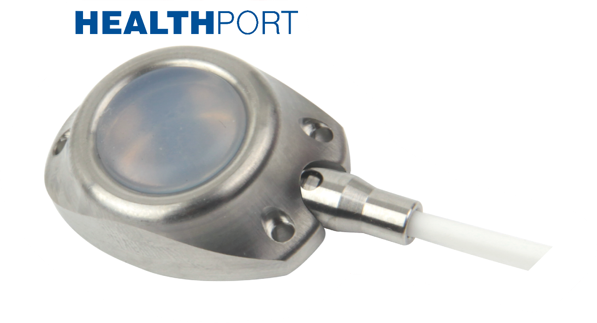 HEALTHPORT植入式给药装置及导管套件适合植入中心静脉系统供中期和长期使用，以便反复输注治疗性溶液（如化疗、抗生素、营养物质、血液制品）以及采集血样。

轻松置港，百无一忧

